會、業務報告
(1)109.10.12. 南投縣地政士公會函知本會，關於9月22日假成都生活美食館舉行第9屆、第10屆理事長交接暨理監事授證典禮已順利舉辦完畢。承蒙長官、貴賓蒞臨指導或惠賜花籃、禮品…等，使典禮及餐會增輝添榮，隆情厚誼，無任銘感，特函申謝。
(2)109.10.16. 中華民國地政士公會全國聯合會函知所屬各直轄市、縣(市)地政士公會，有關為宣揚所屬各會員公會積極推動會務之運作情形，敬請提供近期中較具代表性且清晰明亮之會務活動照片2-4張（請以雙數張數為佳，以電子檔提供照片及照片旁白說明），俾供刊載於該會第9屆第3次會員代表大會手冊中。
(3)109.10.16. 中華民國地政士公會全國聯合會函知所屬各直轄市、縣(市)地政士公會，有關受理所屬各會員公會評選推薦熱心協助推動會、業務之績優人選，俾憑送該會審查通過後，予以敘獎表揚。
(4)109.10.16. 中華民國地政士公會全國聯合會函送所屬各直轄市、縣(市)地政士公會，有關為籌備第9屆第3次會員代表大會事宜，擬訂於109年12月18日召開第9屆第8次理監事聯席會議時審定最新會員代表名冊，爰請儘速以書面聲明原派之代表是否續派或改派，如未聲明者，則視為續派。
(5)109.10.16. 臺北市政府社會局函知本會，有關訂於11月26日上午9時至下午2時，假台北市進出口商業同業公會1樓演講廳辦理「109年度臺北市工商暨自由職業團體研習」活動。
(6)109.10.21. 金門縣政府函知本會，為110至111年度不動產糾紛調處委員會委員推薦，請推薦1人為金門縣不動產糾紛調處委員會委員。
(7)109.10.23. 臺北市古亭地政事務所函送本會，有關109年11月份志工服務輪值表1份。
(8)109.10.23. 本會函知所屬會員，為精進地政士專業認證課程，特舉辦實務系列課程研習會，敬請把握有限名額報名參加。
時間：109年11月9日(星期一)下午2~5時
地點：臺北地政講堂
專題：地政士面對共有不動產處分－若干議題探討
主講人：高欽明副教授
(9)109.10.26. 臺北市政府社會局函知本會，有關109年度臺北市工商暨自由職業團體評鑑列為優等團體，擬訂於11月26日上午10時20分假臺北市出口商業同業公會(台北市松江路350號)，本會由時任副理事長-李忠憲代表領獎以接受公開表揚。
(10)109.10.26. 中華民國地政士公會全國聯合會函知所屬各直轄市、縣(市)地政士公會，有關預定於109年12月18日，假南投縣舉辦之第9屆第8次理監事聯席會暨於翌日－12月19日樂活遊休閒活動(承辦公會：南投縣地政士公會)，茲為提早規劃安排住宿、交通等相關統計事宜之需，敬請填覆回條至該會，俾利後續作業之順利進行。
(11)109.10.26. 臺北市政府地政局張局長之父辭世舉行公祭，本會依例致以電子輓聯及高架花籃1對，以示哀悼之意。
(12)109.10.27. 中華民國地政士公會全國聯合會函知所屬各直轄市、縣(市)地政士公會，有關為慶祝109年地政節，內政部訂於109年11月11日上午9時30分起，假公務人力發展學院福華國際文教會館卓越堂舉行地政節慶祝大會，敬請依分配名額薦派代表參加。
(13)109.10.27. 臺北市政府地政局函知本會，有關訂於109年12月9日下午2時至5時假本市地政講堂舉辦「常見契約爭議案例解析－以房屋買賣之瑕疵為討論中心」系列講座，請轉知所屬會員踴躍報名參加。
(14)109.10.28. 臺北市政府地政局函知本會，有關本市第11屆優良地政士當選人為所屬會員-何文姬地政士及鄭政繁地政士等兩名。
(15)109.10.28. 本會召開財務委員會第10屆第11次會議。
(16)109.10.29. 中華民國地政士公會全國聯合會函知所屬各直轄市、縣(市)地政士公會，為強化地政士建置洗錢防制內稽內控以及因應高齡化社會推動意定監護制度，謹訂於109年11月25日上午9：30起，假台北國軍英雄館舉行「洗錢防制-建置內部控制稽核及意定監護制度」研習會，敬請依分配名額儘速向該會以團體方式報名參加。
(17)109.10.30. 本會假台北國軍英雄館1樓宴會廳，舉行「房地信託條款案例與房地交易所得稅新函釋解析」專業訓練講習，邀請臺灣財稅發展協會理事長－黃振國老師(本會法規研究委員會主任委員)擔任主講人。
(18)109.10.30. 臺北市政府都市發展局函知本會，關於本市危老重建推動師培訓執行計畫危老重建推動師換證回訓一節，說明如下：
邇來常接獲危老重建推動師多人反映，因未查聘書屆滿前除提具累計30個輔導服務積分外，須再參加回訓課程，始得延續聘書資格。為避免影響案件輔導推動權益，爰放寬聘書有效期限前已取得輔導服務積分30點之危老推動師，得於聘書資格屆期4個月內申請回訓換證，以1次為限。
(19)109.10.30. 中華民國地政士公會全國聯合會函知所屬各直轄市、縣(市)地政士公會，為撰寫「百年來地政士制度的歷史演變與展望」，公開徵求相關文獻事，惠請協助轉知所屬地政士會員同業共襄盛舉。
(20)109.11.2. 本會函知尚未繳納常年會費之會員，關於為年度會員大會前清查會員會籍之需，敬請儘速補繳，以免違反章程第10條等相關規定而遭本會以視為「自動退會」論處。
(21)109.11.2. 臺北市政府函知本會，有關「臺北市政府受理都市更新案審查作業要點」修正為「臺北市政府受理都市更新案審查與處理同意書重複出具及撤銷作業要點」，並廢止「臺北市政府受理都市更新事業案涉及同意書重複出具時之處理要點」及「臺北市政府處理都市更新案撤銷同意作業程序」，業經其府109年11月2日府都新字第10970149371號令發布，並於110年2月日生效。
(22)109.11.2. 臺北市政府假市政大樓2樓低北區N202會議室，召開本市110年公告土地現值作業公開說明會，本會業已轉知所屬會員踴躍前往參加。
(23)109.11.2. 中華民國地政士公會全國聯合會轉知本會，有關公平交易委員會假臺北市天成大飯店天采廳舉辦「公平交易法對於同業公會之規範及反托拉斯遵法」宣導說明會，本會由時任副理事長李忠憲、莊理事琇紅共同代表出席參加。
(24)109.11.2. 基隆市地政士公會函知本會，為舉辦「地政士專業訓練專題演講」訂於109年12月10日下午2：00至5：00假基隆市信義區壽山路5號，敬邀鄭竹祐老師擔任主講人，題目：不動產登記特殊案例。
(25)109.11.2. 桃園市地政士公會函知本會，有關訂於11月24日舉辦第12次學術講座。
(26)109.11.3. 本會假公務人力發展學院福華國際文教會館201室(台北市大安區新生南路3段30號2樓)，舉行第10屆第11次理監事聯席會。
(27)109.11.3. 臺北市政府地政局函送本會，有關編印「110年幸福台北房地通」便民手冊，請所屬會員多加利用。
(28)109.11.3. 臺北市政府地政局函知本會，有關訂於109年12月9日及10日辦理109年「臺北智慧地所系統」共3梯次教育訓練，敬請轉知所屬會員向本市任一地政事務所報名參與。
(29)109.11.4. 臺北市政府地政局假本市地政講堂，舉辦「109年臺北市地政士座談會」，本會應邀由時任理事長張樂平暨理監事等40名共同代表出席。
(30)109.11.5. 本會函復金門縣政府，為有關110至111年度金門縣不動產糾紛調處委員會委員推薦人選案，謹續推薦所屬會員-李根遠地政士擔任金門縣不動產糾紛調處委員會委員，敬祈予以遴聘為盼。
(31)109.11.6. 本會函復臺北市政府社會局，有關會員陳情反映本會109年10月21日109北市地公(10)字第0958號函說明監事辭職一事與實際狀況未符一案，說明如下：
一、本會監事於先前即已接受公會慰留，故對於旨揭提及陳情人反映與實際狀況未符之說，特予以反駁並澄清事實，合先敘明。
二、次查本會近期中於109年11月3日(星期二)上午10時，假公教人員發展學院福華國際文教會館甫召開之第10屆第11次理監事聯席會議出席名單中，本會監事亦係為其中如期出席參加之成員，足可明證而無庸置疑。
三、隨函檢附本會109年11月3日第10屆第11次理監事聯席會議活動中部份照片剪影(其中有該位監事於會議中積極參與議案討論，集思廣益發言情形)計3張，供請參閱。
(32)109.11.6. 國家住宅及都市更新中心函知本會，關於辦理「都市更新老舊公寓整建維護實務及法令諮詢」講座，謹訂於109年11月21日上午9：30至11：30，地點：台北市信義區基隆路一段35巷7弄1-4號(原中華職業訓練中心)，本會業已轉知所屬會員報名參加。
(33)109.11.6. 中華民國地政士公會全國聯合會函知所屬各直轄市、縣(市)地政士公會，為編撰《台灣地政士百年誌》之需，各縣市地政士公會概況介紹章節部份之編輯，需仰賴各會員公會分工合作。
(34)109.11.8. 臺北市政府地政局張局長之父舉行公祭，本會依例致以電子輓聯及高架花籃1對，以示哀悼之意。
(35)109.11.9. 臺北市政府地政局函送本會，有關臺北市政府地政局土地登記損害賠償事件處理委員會109年第2次會議紀錄1份。
(36)109.11.9. 臺北市政府函知本會，有關修正「臺北市自行劃定更新單元重建區段作業須知」，業經109年11月9日府都新字第10970004891號令修正發布，相關資訊可至本市都市更新處網站查詢(https：//uro.gov.taipei/)。
(37)109.11.9. 臺北市政府地政局函送本會，有關「109年地政士座談會土地登記相關提案結論一覽表」1份，本會業已轉知所屬會員。
(38)109.11.11. 內政部假公務人力發展學院福華國際文教會館卓越堂舉辦「109年地政節慶祝大會」，本會依獲配名額共同前往參加。
(39)109.11.11. 新北市地政士公會假天成大飯店舉行感恩餐會，本會張理事長樂平等多位理監事應邀共同前往參加。
(40)109.11.12. 臺北市政府地政局函送本會，有關「109年臺北市地政士座談會」會議實錄1份。
(41)109.11.13. 臺北市政府地政局假市府大樓3樓南區開標室S304開標室，召開臺北市不動產糾紛調處委員會109年第4次會議，本會張理事長樂平以委員身分應邀出席參加。
(42)109.11.13. 本會函送臺北市政府社會局、地政局以及理監事暨各級幹部，有關109年11月3日第10屆第11次理監事聯席會會議紀錄各1份。
(43)109.11.13. 本會函送臺北市政府地政局，有關業經本會第10屆第11次理監事聯席會決議通過之會員出會、申請退會及復權會員名冊1份。
(44)109.11.17. 本會假台北國軍英雄館1樓宴會廳，舉行「洗錢防制內控內稽表格功能及使用的認識」專業訓練講習，由本會時任副理事長－李忠憲擔任主講人，本次講習會報到處併於核發贈送所屬會員每人最新版「土地登記審查手冊」工具書1冊(如當日未克前往領取者，請於會後逕洽本會免費領取)。
(45)109.11.17. 臺北市政府地政局函送本會，有關臺北市不動產糾紛調處委員會109年第4次會議調處紀錄。
(46)109.11.19. 本會函知全體會員，有關預定於109年12月30日(星期三)下午舉辦理監事改選活動，如願登記為本會第11屆理、監事候選人，請依附表格式填寫且親自簽名蓋章，並於規定時間內逕洽本會辦理候選人登記，俾憑印製選票而以電腦作業方式辦理本次選舉。
(47)109.11.19. 臺北市政府地政局函副知本會，有關地政士參加109年10月28日舉辦「109年地政講堂系列講座『建物測量實務經驗分享』」課程，共2小時。
(48)109.11.19. 中華民國地政士公會全國聯合會函副知所屬各直轄市、縣(市)地政士公會，為提昇地政士持續精進養成的專業形象，特研提不動產學院設置辦法草案，以資建立未來推展組織之需，敬請惠賜寶貴修正卓見，俾供彙整後送請下次例會共同研議辦理。
(49)109.11.23. 臺北市政府地政局函送本會，有關依「109年地政業務志願服務聯繫會報」提案結論，製作預告登記相關宣導說明一案，檢送「預告登記宣導說明及預告登記同意書參考範例」1份，說明及參考範例請於網站（https：//land.gov.taipei/）業務資訊/地政問答/土地登記類/限制登記查詢及下載。本會業已轉知所屬會員作為執業之參考並加強宣導。
(50)109.11.23. 臺北市政府都市發展局函知本會，為辦理109年度「臺北市容積代金基金管理委員會」委員改聘(派)事宜(任期自110年1月1日至111年12月31日止)，惠請推薦3位女性人選，以利辦理委員聘任之參考，本會謹薦派莊理事琇紅、王理事佳宇、劉監事春金等3位候選代表。
(51)109.11.24. 臺北市政府地政局函知本會，有關地政士申請開業及事務所地址變更登記時，應檢附使用該址之證明文件，如建物權狀影本、登記謄本、房屋租賃契約或使用同意書等證明文件，本會業已轉知所屬會員並協助宣導。
(52)109.11.25. 臺北市古亭地政事務所函送本會，有關109年12月份志工服務輪值表。
(53)109.11.27 本會函知所屬會員，為精進地政士專業認證課程，特舉辦實務系列課程研習會，敬請把握有限名額報名參加。
時間：109年12月4日(星期四)下午2~5時
地點：臺北地政講堂
專題：繼承登記實務解析
主講人：鄭竹祐 老師
(54)109.12.2. 救國團臺北市團務指導委員會函知本會，有關為辦理110年《青年獎章》選拔，遴薦具有優良德行與傑出成就事蹟之優秀青年參加評選，本會業已轉知所屬會員。
(55)109.12.3. 臺北市政府地政局函知本會，有關「臺北市早期整建住宅辦理產權登記作業要點」，經臺北市政府109年11月30日府都企字第10931169492號令修正發布。
(56)109.12.4. 中華民國地政士公會全國聯合會函知所屬各直轄市、縣(市)地政士公會，為鼓勵地政士專業精進，特推薦相關領域專業參考用書，委請各會員公會統籌受理所屬會員團購該工具書，以享優惠特價。
(57)109.12.4. 本會函知第11屆理監事候選人，為進行第11屆理監事候選人號次抽籤，敬請依預定之時間、地點，屆時前往參加抽籤以決定候選編號，惟如未克親自參加者，則依規定由本會理事長或常務監事代理之。
(58)109.12.7. 本會召開財務委員會第10屆第12次會議。
(59)109.12.8. 本會假台北國軍英雄館2樓〔百合廳〕，召開第10屆第12次理監事聯席會議。
(60)109.12.8. 臺北市政府地政局函送本會，有關製作之「地籍異動即時通」及「土地登記線上聲明」操作手冊各1份，本會業已轉知所屬會員並加以宣導。
(61)109.12.8. 本會函知所屬全體志工服務輪值會員，有關派駐財政部臺北國稅局及臺北市政府秘書處市民服務組地政諮詢服務台110年1、2月份輪值表1份。
(62)109.12.9. 臺北市政府地政局假市府大樓3樓南區S304開標室，召開「臺北市不動產糾紛調處委員會109年第5次會議」，本會時任理事長張樂平以委員身分應邀出席參加。
(63)109.12.9. 臺北市政府秘書處假市政大樓10樓西北區多功能會議室召開「109年度律師、建築師及地政士專業諮詢服務意見交流座談會」，本會由時任常務理事黃永斐、理事李秋金代表出席參加。
(64)109.12.10. 臺北市政府函知本會，「臺北市協助老舊建築物更新增設電梯補助作業規範」，經109年12月10日府都新字第10970254761號令修正發布，相關資訊可至都市更新處網站查詢，請轉知所屬會員。
(65)109.12.11. 臺北市政府地政局函送本會，有關臺北市不動產糾紛調處委員會109年第5次會議調處紀錄表。
(66)109.12.14. 本會函知主管機關及全體會員，為關於舉行本會第11屆第1次會員大會暨於會後續舉行「第11屆理監事選舉活動」，敬請屆時踴躍出席參加。
(67)109.12.14. 本會函送臺北市政府社會局、地政局以及理監事暨各級幹部，有關109年12月8日第10屆第12次理監事聯席會以及第10屆第4次監事會會議紀錄各1份。
(68)109.12.14. 本會函送臺北市政府地政局，為關於本會會員出會及申請退會、復權名冊各1份。
(69)109.12.14. 臺北市政府秘書處函送本會，有關「109年度律師、建築師及地政士專業諮詢服務意見交流座談會」會議紀錄1份。
(70)109.12.15. 本會函送臺北市政府社會局，有關第11屆第1次會員大會會員名冊。
(71)109.12.18. 臺北市政府地政局函知本會，有關中華電信股份有限公司數據通信分公司為推廣網路申領地政電子謄本及地政電傳資訊系統等服務，舉辦免費之e化操作研習班一案，請轉知所屬會員踴躍參加。
(72)109.12.21. 臺北市政府地政局函副知本會，有關司法院民事廳函釋民事訴訟法第254條第5項規定訴訟事實登記，原告若已依裁定提供擔保(法院倘有命其供擔保者)，當事人雖得抗告，惟不待裁定確定，即可持該裁定申請登記一案，說明如下：
按訴訟標的基於物權關係，且其權利或標的物之取得、設定、喪失或變更，依法應登記者，於事實審言詞辯論終結前，原告得聲請受訴法院以裁定許可為訴訟繫屬事實之登記。該裁定應載明應受判決事項之聲明、訴訟標的及其原因事實，法院並得命供相當之擔保後，由原告持向該管登記機關申請登記(民訴法第254條第5項至第9項參照)，登記機關並應依此辦理登記(106年6月14日民訴法第254條立法理由說明六參照)。同條第10項雖規定，關於第5項聲請之裁定，當事人得為抗告。惟依民訴法第491條第1項規定，抗告，除別有規定外，無停止執行之效力，故許可為訴訟繫屬事實登記之裁定，原告若已依裁定提供擔保(法院倘有命其供擔保者)，不待裁定確定，即可持該裁定申請登記，登記機關即應本於權責依上開規定辦理。至上開裁定嗣經廢棄、撤銷確定，當事人或利害關係人始得依同條第13項規定，聲請法院發給證明，持向該管登記機關申請塗銷訴訟繫屬事實之登記，附此敘明。
(73)109.12.21. 臺北市政府地政局假市政大樓2樓北區N212會議室，召開「臺北市政府地政局土地登記損害賠償事件處理委員會109年第3次會議」，本會由時任常務理事曾桂枝以委員身分應邀出席參加。
(74)109.12.23. 臺北市政府社會局函送本會，有關第10屆第12次理監事聯席會議紀錄通過審定會員名冊(計1,455人)，予以備查。
(75)109.12.23. 中華民國地政士公會全國聯合會函知所屬各直轄市、縣(市)地政士公會，有關內政部為因應土地登記網路申辦政策推動，訂於近日中將召開研商之會議說明暨「土地登記規則部分條文修正草案」對照表1份，並徵請就上開草案惠提寶貴建議意見，以維護地政士未來業務之順應發展。
(76)109.12.23. 臺北市古亭地政事務所函送本會，有關110年1月份志工服務輪值表。
(77)109.12.24. 臺北市政府地政局函副知本會，有關內政部函送移民署製作之新式外來人口統一證號專案宣導文宣，請協助轉知並說明辦理。
(78)109.12.24. 臺北市政府函送本會，為修正「臺北市受理民間申請大稻埕歷史風貌特定專用區容積移轉申請書表格式」、「大稻埕歷史風貌特定專用區容積移轉申請案書件查核表」及「臺北市大稻埕歷史風貌特定專用區容積移轉辦理程序及申請作業流程圖」相關事宜。
(79)109.12.29. 桃園市第一地政士公會函知本會，關於12月11日舉行第3屆第3次會員大會典禮暨聯誼晚會，承蒙親臨指導或惠賜花籃祝賀或函電馳勉，甚為感謝。
(80)109.12.29. 中華民國地政士公會全國聯合會函知所屬各直轄市、縣(市)地政士公會，有關訂於110年1月27日假高雄林皇宮(高雄市鼓山區博愛二路99號)舉行第9屆第3次會員代表大會。
(81)109.12.31. 中華民國地政士公會全國聯合會函副知所屬各直轄市、縣(市)地政士公會，有關其第9屆第8次理監事聯席會及第9屆第4次監事會會議紀錄各1份。
(82)109.12.31. 臺北市政府地政局函副知本會，關於中華民國地政士公會全國聯合會(簡稱:全聯會)建請內政部函釋有關分別共有與公同共有併存之共有土地或建物，依土地法第34條之1規定處分全部土地或建物時，同意處分之共有人數及其應有部分計算疑義案，說明如下：
一、依土地法第三十四條之一執行要點第6點（以下簡稱本點）規定：「本法條第一項所稱共有人過半數及其應有部分合計過半數，指共有人數及應有部分合計均超過半數；應有部分合計逾三分之二，指應有部分逾三分之二者，共有人數可以不計。共有人數及應有部分之計算，以土地登記簿上登記之共有人數及應有部分為準。但共有人死亡者，以其繼承人數及繼承人應繼分計入計算（第1項）。……分別共有與公同共有併存之土地或建物，部分公同共有人已得依本法條規定處分其公同共有之應有部分，且另有分別共有之共有人同意處分全部共有物者，於計算本法條第1項共有人數及其應有部分時，該公同共有部分，以同意處分之人數及其潛在應有部分併入計算（第3項）。」茲查101年修正增訂本點第3項規定之修正理由，主要係考量分別共有與公同共有併存之土地或建物，其分別共有之應有部分與公同共有之潛在應有部分仍有不同，尚不宜混淆並逕予合併計算其同意之應有部分，爰參依本部95年9月5日內授中辦地字第0950050486號函釋意旨，鑑於各公同共有人間所基於公同關係共有共有物之應有部分，全體公同共有人與其他分別共有人間仍屬分別共有，故明定部分公同共有人已得依土地法第34條之1第1項規定處分其公同共有之應有部分者，其公同共有部分始可併入計算。至以該公同共有人數及應有部分之計算方式，則因考量其情形與本點第1項後段共有人死亡情形雷同，處理方式應予一致，爰併予明定以同意處分之人數及其潛在應有部分併入計算，合先敘明。
二、承上，就貴會來函所舉案例：甲地，A應有部分三分之二，餘應有部分三分之一由B、C、D三人繼承為公同共有（潛在應有部分各九分之一）之情形，若經公同共有人B、C二人同意而得依土地法第34條之1第1項規定處分其公同共有之應有部分，且A亦同意處分全部共有物者，則合併計算後之同意人數為3人（A、B、C），同意之應有部分（含潛在應有部分）為九分之八；又若公同共有之應有部分僅有B同意處分，因未達土地法第34條之1第1項規定之比例，則其人數及及潛在應有部分將不予併入計算。
三、另本部95年9月5日內授中辦地字第0950050486號函所指「如部分公同共有人已得處分其公同共有之應有部分，且另有其他分別共有部分之共有人同意處分全部共有物，符合前開本法條第1項之規定，合計其分別共有人數及應有部分已過半數，或其應有部分逾三分之二者，應即得依該項規定處分全部共有物」文義似未明確，與上開要點規定未盡相符，為避免爭議，應予停止適用。
(83)110.1.5. 中華民國地政士公會全國聯合會函副知所屬各直轄市、縣(市)地政士公會，為設置「不動產學院」，於1月19日假天成大飯店召開第二次籌備會議。
(84)110.1.5. 臺北市政府地政局函知本會，有關訂於2月24日假本市地政講堂舉辦「信託法與不動產登記研析」專題講座，本會業已協助宣傳並鼓勵會員踴躍報名參加。
(85)110.1.6. 本會函送臺北市政府社會局，有關業於109年12月30日假台北國軍英雄館召開第11屆第1次會員大會後，應行報核之各項表件，敬請惠予備查。
(86)110.1.6. 本會函送臺北市政府社會局，有關本會109年12月30日第11屆第1次理事會、第11屆第1次監事會會議紀錄各1份，敬請惠予備查。
(87)110.1.6. 本會函知臺北市政府社會局，有關新任理事長－李忠憲先生業於109年12月30日第11屆第1次理事會高票當選在案，敬請惠予核發理事長當選證明書。
(88)110.1.7. 新竹市地政士公會假風采宴會館(新竹市中正路245號6樓)，舉行第5屆第3次會員大會，本會應邀由李理事長忠憲、黃常務監事永斐、劉監事玉霞共同代表出席
(89)110.1.12 新竹縣地政士公會假江屋日本料理舉行第 10屆第1 次會員大會，本會應邀由李理事長忠憲、黃常務監事永斐、賴理事錦銖、范理事揚傑共同代表出席。
(90)110.1.13. 臺北市政府函副知本會，有關經濟部109年12月30日修正發布之「大陸地區人民來臺投資許可辦法」第3條、第4條及第6條並施行。
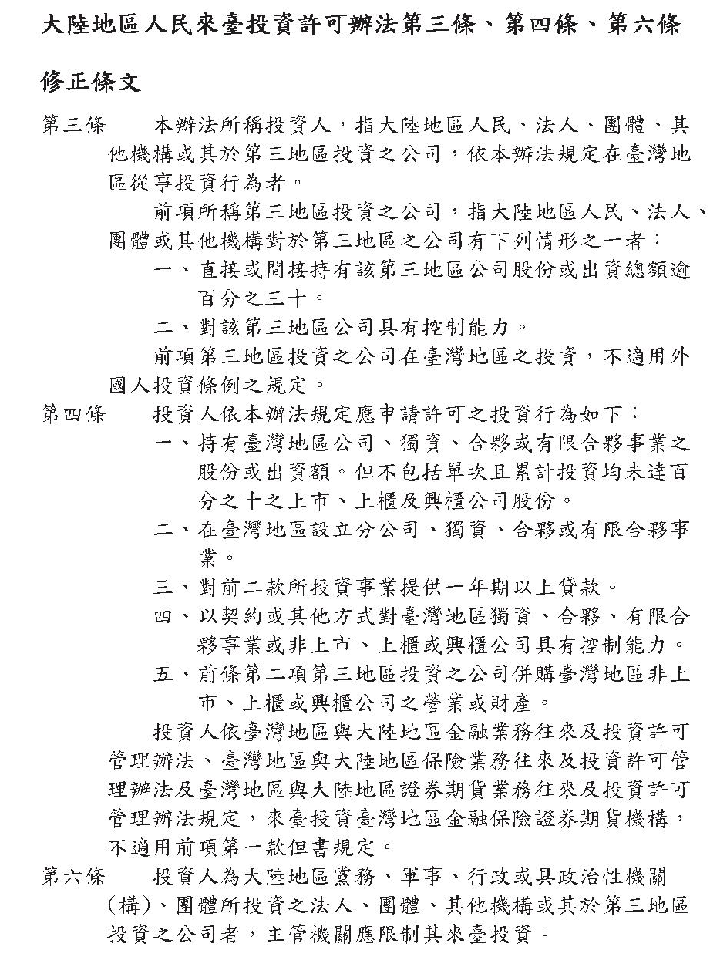
(91)110.1.13. 臺北市政府函副知本會，有關「大陸地區人民來臺投資許可辦法」第3條第2項第1款及同條項第2款解釋令，業經經濟部109年12月30日經審字 10904606730號及10904606720號令(含廢止該部99年8月 18日經審字第09904605070號令)發布一案。
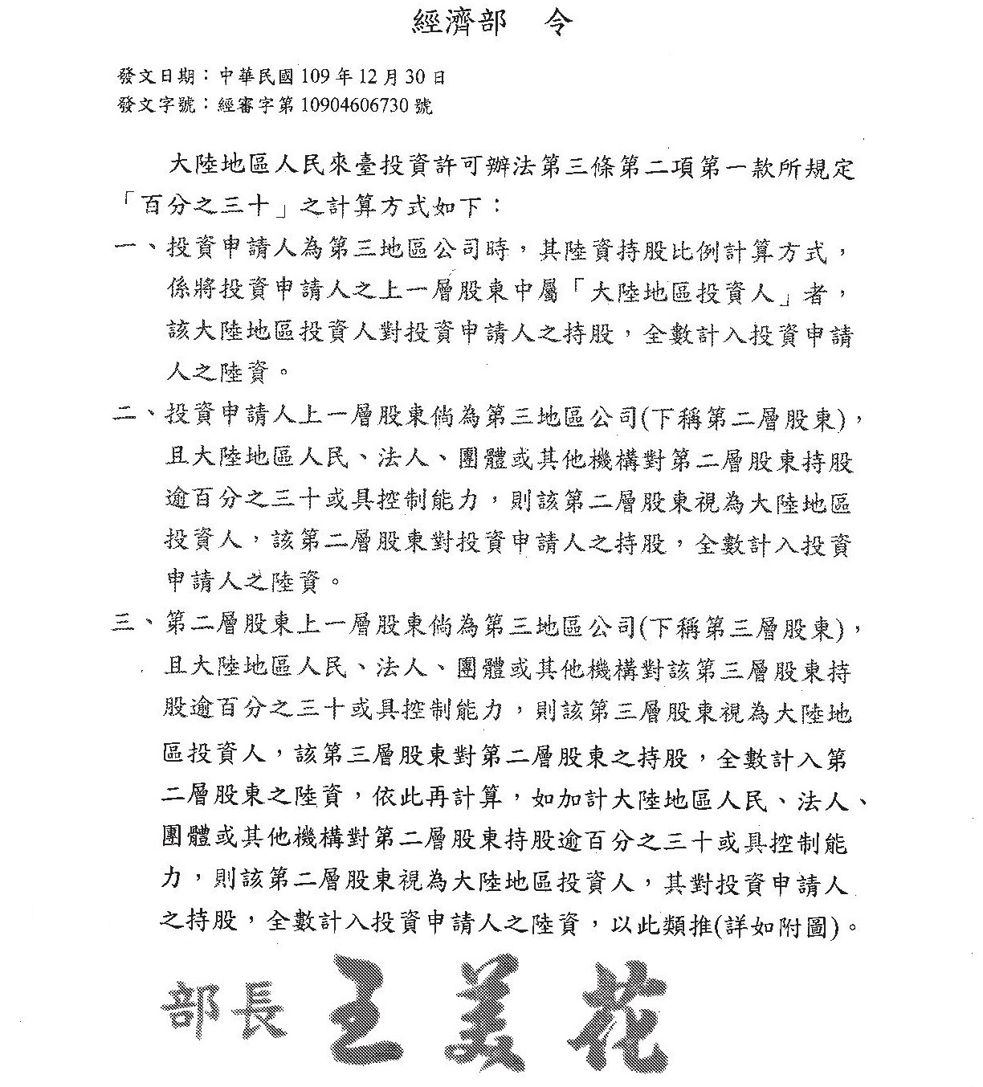
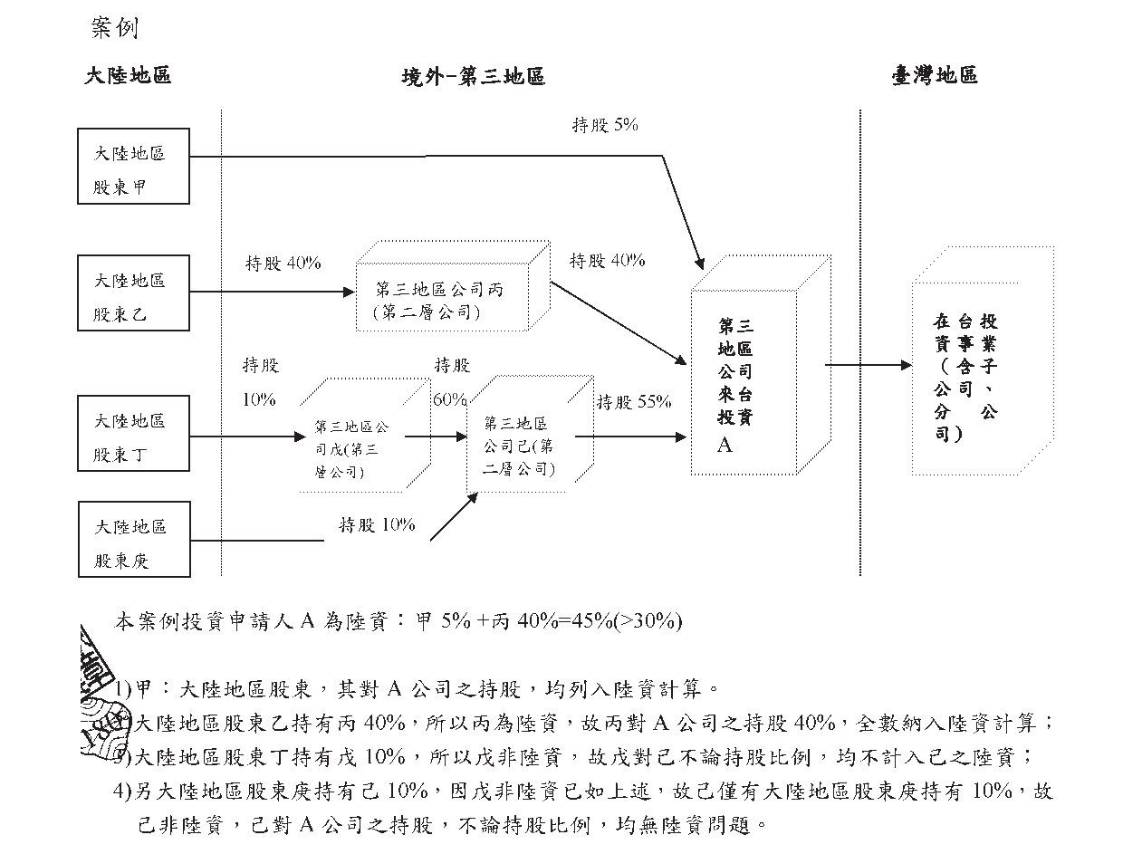
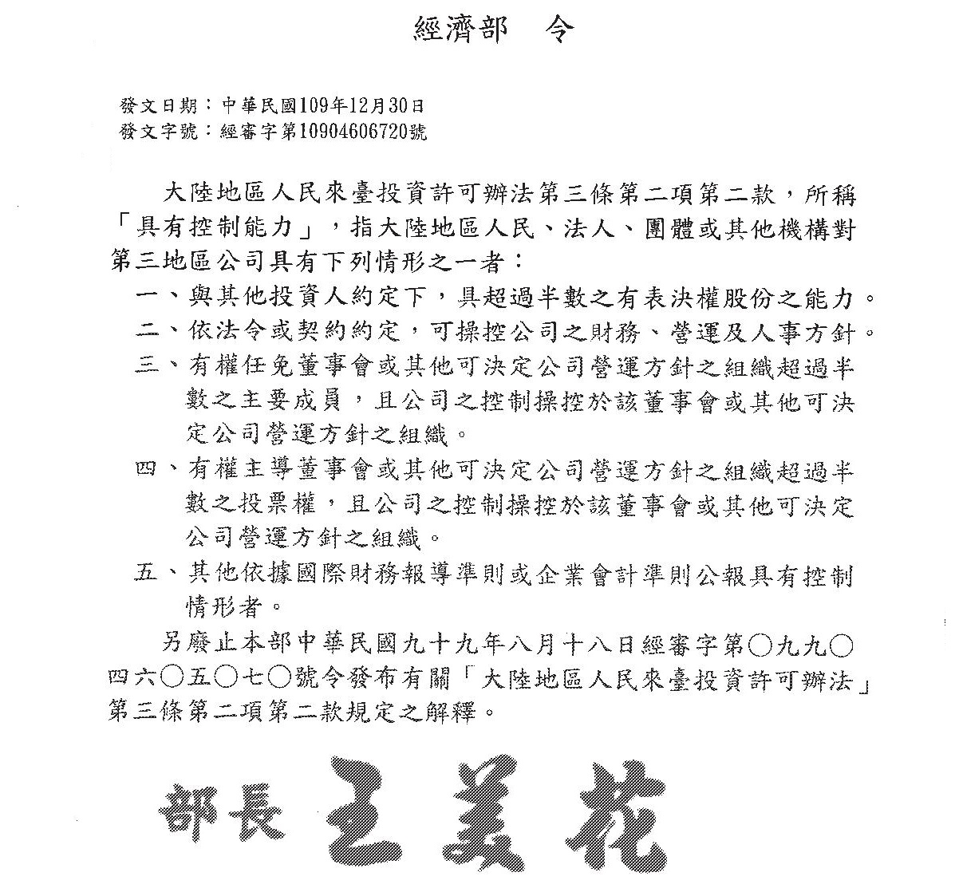
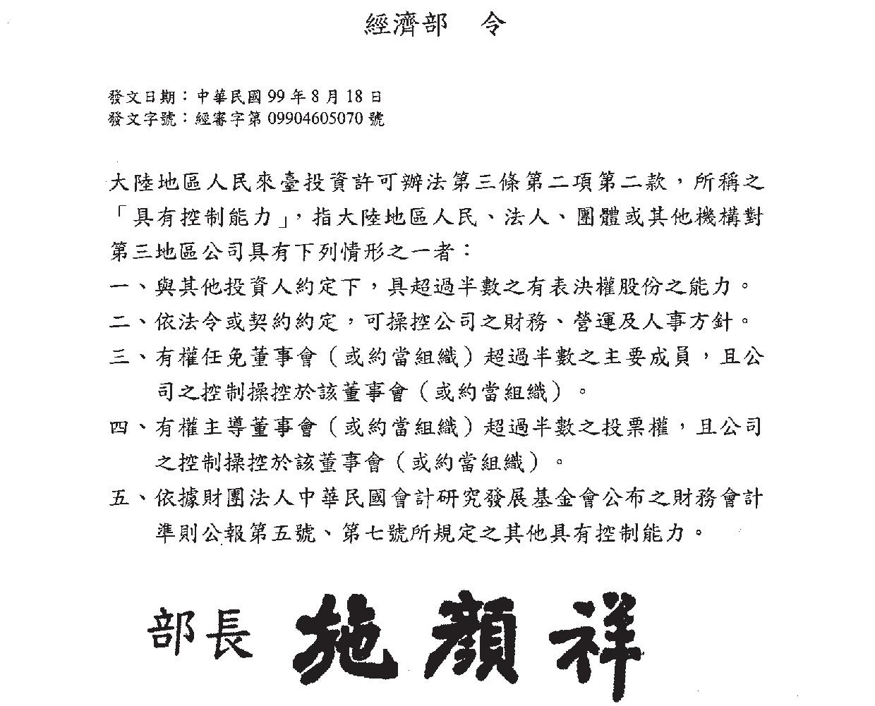
(92)110.1.14. 宜蘭縣地政士公會假金樽餐廳(宜蘭市東港路一段480號)，舉行第11屆第3次會員大會典禮暨聯誼餐敘，本會應邀由李理事長忠憲、黃常務監事永斐共同代表參加。
(93)110.1.14. 臺北市政府地政局轉知本會，有關內政部「服務型智慧政府2.0推動計畫－推動智慧不動產登記計畫(110-114年)」重點摘錄1份。
(94)110.1.15. 臺北市政府都市發展局函送本會，有關修訂「都市更新事業及權利變換計畫內有關費用提列總表」1份，並於110年3月1日起適用。
(95)110.1.18. 臺北市政府地政局假臺北市古亭地政事務所2樓地政講堂辦理臺北市大安、士林、古亭地政事務所主任宣誓就職暨交接典禮。李理事長忠憲率領新任理監事等各級幹部，於臺北地政講堂代表出席參加臺北市大安（新主任：施乃仁）、士林（新主任：楊明玉）、古亭（新主任：潘依茹）等3大地政事務所主任宣誓就職及交接典禮，儀式簡單隆重，本會李理事長應邀代表致詞，新人新氣象，對於未來產、官兩方攜手合作推動本市地政業務，充份展現十足的信心，是為地政之福。
(96)110.1.18. 臺北市士林地政事務所函送本會，有關主任楊明玉遵奉臺北市政府109年12月31日府人任字第1090153434號令，業於110年1月16日接篆視事。
(97)110.1.18. 臺北市大安地政事務所函送本會，有關主任施乃仁遵奉臺北市政府109年12月31日府人任字第1090153434號令，業於110年1月16日接篆視事。
(98)110.1.18. 臺北市古亭地政事務所函送本會，有關主任潘依茹遵奉臺北市政府109年12月31日府人任字第1090153434號令，業於110年1月16日接篆視事。
(99)110.1.19. 李理事長忠憲率領新任全體理監事等各級幹部，前往臺北市政府地政局拜會張局長治祥暨潘副局長、登記科洪科長、地價科鄭科長、測繪科吳科長，座談中特就本會所屬地政士會員同業於日常執業中所遇業務疑難以及相關政策改善等建議予以提出，並進行雙向的意見研討交流，成功續開啟沿續本會與地政主管機關之間的良好溝通橋樑。
(100)110.1.20. 臺北市政府地政局假市政大樓3樓民眾、記者接待室，召開簡化各地政事務所請示案件處理研討會110年第1次會議，本會由李理事長忠憲、陳常務理事麗玲共同代表出席參加，本次會議相關案情說明如下:
本次會議主要研討「遺囑繼承」登記審查疑義案件，由於被繼承人所立之代筆遺囑，僅就所遺3棟建物分配，而未一併載明各建物專有部分之基地權利範圍，縱有歷次取得/移轉資料可供參考，惟並無相關規定限制被繼承人只得依此作為分配之準則，故登記機關難以其中1位繼承人單獨主張推斷被繼承人立遺囑時之真意，進而決斷各建物所分配之基地權利範圍。
基於上述理由，登記機關原建請全體繼承人就遺囑不明之部分共同協議之，倘無法取得共識應由法院裁判以維全體繼承人之權益。惟本案業經本會出席代表-李理事長忠憲、陳常務理事麗玲於會中抽絲剝繭提出相關見解、援引相關法源依據，終獲主管機關採納意見而成功協助本會所屬地政士會員同業解決審查疑點爭議，以順利送請登記。
本會籲請所屬會員同業們，未來如遇有類此業務疑難案件而窒礙難行者，除由地政事務所提案請示外，尚可選擇交本會協助提請該請示案件研討會列案討論，以避免「不當補正」情事產生或「疑難案件」求助無門等困境衍生。
(101)110.1.20. 臺北市政府社會局函送本會，有關第11屆第1次會員大會紀錄暨同屆次理監事會議紀錄，予以備查，並隨文檢發第11屆理事長當選證書。
(102)110.1.21. 本會函知並徵詢所屬會員，有關近期中將協助臺北市政府都市發展局，以推薦提供曾有依土地法第34條之一辦理土地界址調整相關案件承辦經驗之地政士名單，如符合上開條件且有意參與辦理者，敬請儘速於本登記系統中報名(額滿時即提前關閉登記系統)，俾供遴選推薦。
(103)110.1.21. 雲林縣地政士公會假三好國際酒店國際總裁廳(雲林縣斗六市斗六五路35號)舉行第10屆第2次會員大會暨聯誼餐敘，本會應邀由李理事長忠憲、黃常務監事永斐、莊理事添源、劉監事玉霞共同代表出席。
(104)110.1.21. 臺北市政府函知本會，有關110年度臺北市協助老舊建築物更新增設電梯補助受理申請事宜公告影本1份，本會業已協助轉知所屬會員，相關資訊可至臺北市都市更新處網站查詢(https//uro.gov.taipei/)。
(105)110.1.21. 中華民國地政士公會全國聯合會函副知所屬各直轄市、縣(市)地政士公會，有關109年12月18日第9屆第8次理監事聯席會議紀錄討論事項第11案決議內容更正表。
(106)110.1.22. 臺北市政府地政局函送本會，有關臺北市不動產糾紛調處委員會110年第1次會議調處紀錄表。
(107)110.1.22. 本會李理事長忠憲應邀主持圓桌論壇-不動產AI大數據創新模型座談研習會，簡介如下:
主辦單位︰國立台灣大學計量理論與應用研究中心
東方線上股份有限公司
與談人 :
政治大學地政學系助理教授 江穎慧 博士
東方線上數據創新應用商機研究中心資深分析師 林沛靜 博士
中華徵信不動產估價師聯合事務所所長 張大成 博士
東方線上數據創新應用商機研究中心 陳俊宏 總監
清華大學財務金融學系教授 黃裕烈 博士
屏東大學不動產經營學系副教授 楊宗憲 博士
開幕主持人︰
臺北市政府地政局 潘玉女副局長等專家學者
討論專題︰房價正義×AI大數據﹙秒估房價 價格正義﹚
討論議題︰
目前政府在打房議題上，我們注意到除了高房價、實價揭露資訊紅單交易議題，是否可以透過科技的幫助，使議題更上軌道，也同時更貼近產官學不同的需求，社會向下一步邁進？
(108)110.1.25. 臺北市政府地政局函副知本會，為利部分權利變換、部分協議合建方式實施之都市更新案件土地登記實務執行，內政部修正「登記原因標準用語」增訂「地籍整理」適用於「土地建物他項權利部」。
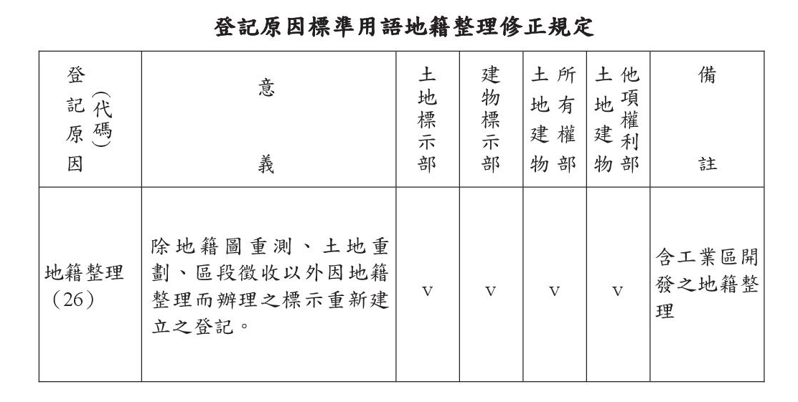
(109)110.1.25. 臺北市政府地政局函送本會，有關業務交流座談會備忘錄1份。
(110)110.1.25. 臺北市政府地政局函副知本會，有關內政部農業發展條例89年修法前之共有耕地，於修法後現共有人均源自繼承取得，得否依據第16條規定辦理耕地分割，相關說明如下：
查旨揭事項，依前揭農委會函說明略以：「二、依本條例第16條第1項第3款規定『本條例中華民國89年1月4日修正施行後所繼承之耕地，得分割為單獨所有。』立法意旨，係為解決耕地因繼承而產生產權過度複雜之問題。三、又本條例第16條第1項第4款規定『本條例中華民國89年1月4日修正施行前之共有耕地，得分割為單獨所有。』立法意旨，係為解除本條例修法前已存在於耕地上之共有關係，避免共有耕地因長期無法分割，致產權關係越顯複雜，同時保障各共有人得有主張分割之權益，爰有本條例第16條第1項第4款例外情形之放寬。惟為避免耕地持續細分，影響農業生產與經營，不宜擴大解釋得適用於89年後新成立之共有關係與共有人，對於本條例第16條第1項第4款修正前共有關係之認定，僅及於本條例修正前之共有人，倘申請分割時之共有人，均已非屬本條例修正前之原共有人之情形，則無本條例第16條第1項第4款規定之適用。另，針對本條例修正前之共有耕地，部分共有人於修法後發生繼承，本會102年10月29日農企字第1020731839號函表示：如共有事實發生在前，繼承發生在後，二者有依存關係，依法律執行原則，互有關係之法律行為，其發生在前者，既有限制，則其後發生之任何法律關係，自應受此限制所規範，無法單獨行使，除非該限制消失，併予敘明。四、準此，針對貴部所詢旨揭『89年修法前之共有耕地，於修法後現共有人均源自繼承取得』，倘申請人及其他共有人於申請耕地分割當時均為本條例89年修法後繼承原因取得者，似符合本條例第16條第1項第3款規定得申請分割之情形。」，請參考。
(111)110.1.26. 本會李理事長忠憲率領陳常務理事麗玲、陳理事淑真、謝理事昭霖、蘇理事燕川、莊理事添源、林理事志隆、劉監事玉霞、陳監事皓涵等拜會臺北市士林地政事務所楊主任明玉女士。
(112)110.1.27. 臺北市政府地政局函轉知本會，有關內政部修正「地籍謄本及相關資料申請書(含免填書表用)」等2表單，自110年3月2日起適用案，請轉知所屬會員。
(113)110.1.27. 臺北市政府地政局假市政大樓3樓民眾、記者接待室，召開研商「臺北市社區不動產諮詢服務計畫」事宜會議，本會由范理事揚傑代表出席參加。
(114)110.1.29. 臺北市政府地政局函送本會，有關1月27日召開研商「臺北市社區不動產諮詢服務計畫」事宜會議紀錄1份。
(115)110.1.29. 本會函知全體志工服務輪值會員，有關派駐財政部臺北國稅局及臺北市政府秘書處市民服務組地政諮詢服務台110年3、4月份輪值表1份。
(116)110.1.29. 本會函知所屬志工服務輪值會員，關於臺北市政府秘書處函囑本會轉知所屬參與輪值其市民服務組地政專業諮詢服務之地政士會員，仍請儘速完成本(110)年度「資通安全專業課程」3小時訓練。
(117)110.2.1. 臺北市稅捐稽徵處函知本會，為使民眾充分了解公益出租人及社宅包租代管房東租稅優惠，本會業已轉知所屬會員並協助廣為宣導。
(118)110.2.2. 本會由李理事長忠憲率領黃常務監事永斐、曾副理事長桂枝、黃常務理事仁成、廖常務理事國柱、呂理事佩樺、黃理事韻璇、劉監事玉霞等拜會臺北市古亭地政事務所潘主任依茹女士。
(119)110.2.2. 新竹縣地政士公會函送本會，有關業於1月12日召開第10屆第1次會員大會暨第9、10屆理事長交接典禮完畢，由黃小娟女士榮任第10屆理事長，承蒙親駕或派員蒞臨指導及惠賜花籃、盆景，使大會增添榮耀，隆情厚誼，耑此奉謝。
(120)110.2.3. 本會由李理事長忠憲率領曾副理事長桂枝、黃常務監事永斐、陳常務理事麗玲、黃常務理事仁成、廖常務理事國柱、呂理事佩樺、謝理事昭霖、賴理事錦銖、黃理事韻璇、范理事揚傑、許理事裕旻、劉監事玉霞等拜會臺北市松山地政事務所高主任麗香女士。
(121)110.2.3. 本會陳監事皓涵事務所喬遷茶會，本會致贈盆景，以示祝賀之意。
(122)110.2.3. 本會函知臺北市建築管理工程處，為有關本會擬參與列席協助提供危險及老舊建築物重建計畫所需召開里辦公處說明會中相關地政諮詢服務事宜，特徵請惠允撥冗安排與本會共同研商上開諮詢工作等細節規劃之會談時間、地點。
(123)110.2.4. 本會由李理事長忠憲率領曾副理事長桂枝、黃常務監事永斐、陳常務理事麗玲、許理事裕旻、劉監事玉霞、謝理事昭霖、賴理事錦銖、李理事秋金、莊理事添源、范理事揚傑等拜會臺北市建成地政事務所曾主任錫雄先生。
(124)110.2.4. 臺北市政府地政局函知本會，有關李○城地政士為本市開業地政士，經退會後仍以地政士身分送件案，請協助說明送件日是否具會員身分。
(125)110.2.4. 臺北市政府地政局函知本會，有關李○燁地政士為本市開業地政士，經退會後仍以地政士身分送件案，請協助說明李地政士具會員身分之期間憑辦。
(126)110.2.5. 本會假晶華酒店1樓(晶華會)，召開第11屆第1次臨時理監事聯席會議以及舉行第10、11屆理事長交接暨理監事授證典禮，會中冠蓋雲集，場面熱鬧且氣氛溫馨，本次活動由李理事長忠憲慷慨贊助聯誼餐會費用以及黃常務監事永斐贊助酒水、果汁等飲料，耑此致謝。
(127)110.2.5. 臺北市政府函轉知本會，有關立法院咨請請總統公布修正平均地權條例部分條文、刪除地政士法第51條之1並修正第26條之1及第59條條文、修正不動產經紀業管理條例第24條之1、第29條、第40條條文等3案，業奉總統110年1月27日華總一義字第11000006071號、第11000006921號及第11000006191號令公布，請查照並轉知所屬。
(128)110.2.5. 臺北市政府函知本會，為籌組「臺北市公寓大廈及違反建築法爭議處理委員會」一案，請推薦委員代表2至3名，本會推薦曾副理事長桂枝、陳常務理事麗玲、李常務理事宥德等3位代表候選。
(129)110.2.5. 中華民國地政士公會全國聯合會函副知所屬各直轄市、縣(市)地政士公會，有關經濟日報於2月5日報導之新聞標題-「內政部出招 防制地政士洗錢」，嚴重污衊誤導地政士可能為洗錢主體，已損及地政士聲譽及形象，本會除表達抗議外，並請就紙本新聞發行部份續予更正。
(130)110.2.7. 新北市地政士公會潘理事長惠燦之父公祭，本會李理事長忠憲、黃常務監事永斐、蘇理事燕川、陳監事皓涵等代表出席，依慣例致以高架花籃一對，以示哀悼之意。
(131)110.2.8. 本會函復臺北市政府地政局，有關協助提供具有依土地法第34條之1辦理土地界址調整相關業務承辦經驗之地政士推薦名單為，理事長李忠憲、會員林春媛、蔡志宏、李志祥等4位。
(132)110.2.9. 臺北市政府都市發展局函知本會，有關自110年3月1日起，依「臺北市危老重建推動師輔導推動費核發要點」申請核撥輔導推動費者，需先經機關備查後，始得申辦耐震能力初步、詳細評估作業或重建計畫，並俟前開作業核准後，方能申請核發輔導推動費，請轉知所屬會員知悉。
(133)110.2.9. 中華民國地政士公會全國聯合會函知所屬各直轄市、縣(市)地政士公會，有關內政部地政司數位櫃臺網站自即日起新增「地政案件辦理情形查詢」功能，提供各類土地登記、複丈或測量案件辦理情形查詢，本會業已轉知所屬地政士會員，查詢功能可於數位櫃臺網站(https：//dc.land.moi.gov.tw)右下方功能選項點選「地政案件辦理查詢」圖示連結，或逕至查詢網址(https：//dc.land.moi.gov.tw/CaseStatus/Query)，免用憑證登入，輸入收件年字號即可查得全國各地政機關已收件之土地登記(含跨縣市收辦案件）、複丈或測量案件相關辦理情形；如需操作手冊，亦可於數位櫃臺網站「使用手冊」區下載參考。
(134)110.2.9. 中華民國地政士公會全國聯合會函送所屬各直轄市、縣(市)地政士公會，有關內政部「服務型智慧政府2.0推動計畫－推動智慧不動產登記計畫(110年-114年)」重點摘錄1份。
(135)110.2.9. 中華民國地政士公會全國聯合會函副知所屬各直轄市、縣(市)地政士公會，有關110年1月27日第9屆第3次會員代表大會會議紀錄。
(136)110.2.9. 中華民國地政士公會全國聯合會函知所屬各直轄市、縣(市)地政士公會，有關截至110年1月13日止，所屬會員使用臺灣集中保管結算所股份有限公司「防制洗錢及打擊資恐查詢系統」(以下稱AML/CFT系統)及「公司負責人及主要股東資訊查詢平臺」(以下稱CTP平臺)之會員資料，惠請協助辦理相關事項。
一、該公司前依法務部來函同意貴會所屬會員申請其AML/CFT系統，另依公司法第22條之1資料申報及管理辦法規定，開放渠等申請使用CTP平臺，經其核准使用該系統之會員均經貴會確認身分，截至旨揭日期止有效單位代號如後附件名冊。
二、為符合法務部函請本公司同意公會會員使用AML/CFT系統之初衷，及CTP平臺有大量之機敏個資，非公會會員依法應無查詢資格，為落實確認使用單位之會員身分，惠請 貴會將附件名冊內已不具會員資格之所屬會員資料函復本會，該公司將憑以辦理該會員帳號停用事宜，爾後會員如有退會情事，亦請儘速函知。
(137)110.2.9. 中華民國地政士公會全國聯合會函知所屬各直轄市、縣(市)地政士公會，有關函詢內政部，針對地政士代理申辦抵押權設定登記及殯葬設施、建築工地之房地所有權移轉登記，得否不適用洗錢防制法規定1案，業經該部函復在案，略謂如下:
一、依洗錢防制法第5條第3項第2款規定，地政士及不動產經紀業從事與不動產買賣交易有關之行為者，為該法所稱指定之非金融事業或人員，爰地政士及不動產經紀業防制洗錢及打擊資恐辦法亦配合該法規定，於第3條規定其等從事此行為時，應辦理防制洗錢及打擊資恐工作惟地政士代理申辦抵押權設定登記，倘未涉不動產買賣所有權移轉相關行為，則尚無需辦理防制洗錢及打擊資恐工作。
二、次查本部102年11月18日内授中辦地字第1026652231號函，係因墓基、骨灰骸存放單位受託銷售之商業行為業已納入殯葬管理條例及殯服務業銷售墓基骨灰骸存放單位及生前殯葬服務契約資訊公開及管理辦法規範管理，鑑於殯葬設施受託銷售時已另有專法管理，故釋示代理銷售殯葬設施涉及土地或建物之使用權或所有權移轉，不適用不動產經紀業管理條例規定，尚不宜援引以免除上開洗錢防制法規之適用。
三、另依地政士法第18條及地政士及不動產經紀業防制洗錢及打擊資恐辦法第8條規定，地政士於受託辦理業務時，應查明委託人確為登記標的物之權利人或權利關係人，並確實核對其身分後，始得接受委託；受託業務涉及不動產買賣交易相關行為，應確認客戶身分及留存或記錄其身分資料，爰地政士受託辦理殯葬設施或建築工地之房地登記相關業務，如涉及不動產買賣所有權移轉行為，仍屬洗錢防制法規定之範疇，應依上開辦法規定辦理防制洗錢及打擊資恐工作。至於應留存之交易紀錄，依前揭辦法第13條规定，包含不動產買賣契約書、定金及價款收支證明文件、交易帳戶號碼、簽證文件及受託事項往來文件，但交易案件確無該交易紀錄者，不在此限。故如地政士非受僱於殯業或不動產開發業，受託辦理個案確無前述交易紀錄之文件或内容者，得免予留存。
(138)110.2.18. 臺北市政府地政局函副知本會，有關內政部函釋所詢建物於法院執行拍賣時，與其坐落之土地分屬不同人，嗣該土地經判決回復所有權登記予原所有權人(與拍賣建物所有權人相同)，衍生該建物拍定人現得否依民法第838條之1規定申辦法定地上權登記案。
旨案經本部109年11月24日台內地字第1090266329號函洽法務部前揭函復略以：「本案104年法院強制執行拍賣系爭土地上之建築物(下稱系爭建物)時，因系爭土地及系爭建物並非同屬吳OO所有，故法院未依強制執行法第75條第3項併付拍賣。惟依上開說明嗣後系爭土地所有權已溯及回復為吳OO所有，復按民法第244條之立法目的係在使詐害債權行為溯及既往失效以回復原狀，而民法第838條之1係為解決基地使用問題，避免拆屋還地之情事發生而危害社會經濟，自上開二規範意旨觀之，本案似宜認系爭建物拍定人林OO仍得依民法第838條之1之規定取得法定地上權。」本案請參依上開法務部函及說明，就個案事實查明本於權責依法處理；如有涉訟，應以法院之最終判斷為準。
(139)110.2.19. 本會由李理事長忠憲率領曾副理事長桂枝、黃常務監事永斐、李常務理事宥德、呂理事佩樺、謝理事昭霖、李理事秋金、范理事之虹、黃監事景翊、陳監事皓涵、盧監事俊男等拜會臺北市建築管理工程處。
(140)110.2.22. 本會函復臺灣新北地方法院，有關所屬地政士會員中，有意願擔任 貴院受理110年度司繼字第309號選任遺產管理人事件之候選名單。
(141)110.2.22. 本會函送臺北市政府社會局、地政局以及理監事暨各級幹部，有關110年2月5日第11屆第1次臨時理監事聯席會會議紀錄1份。
(142)110.2.23. 臺北市政府為表彰本會暨會員熱心公益，襄助提供市民法律、建築及地政等專業諮詢服務，於市政大樓12樓中央區劉銘傳廳之市政會議前頒發感謝狀，本會應邀由李理事長忠憲(領獎)、黃常務監事永斐(觀禮)共同代表出席受獎。
(143)110.2.25. 臺北市政府函送本會，有關110年度臺北市協助老舊建築物修繕補助受理申請事宜公告(受理期間為110年3月5日起至110年12月30日止)影本，請轉知所屬會員，相關資訊可至都市更新處網站查詢(https://uro.gov.taipei)。
(144)110.2.25. 本會假台北國軍英雄館舉行專業訓練講習暨新春團拜，敬邀本會法規研究委員會黃主任委員振國擔任主講人(題目：財產稅新條文與案例解析)，同時由本會李理事長忠憲率領理監事等各級幹部以及賀年舞獅團，共同向與會全體會員祝福牛年行大運萬事如意。
(145)110.2.26. 本會由李理事長忠憲率領曾副理事長桂枝、黃常務監事永斐、陳常務理事麗玲、林常務理事宏澔、范理事之虹、莊理事琇紅、王理事佳宇、黃監事景翊、黃理事韻璇、陳理事庠茂、李理事秋金等拜會臺北市大安地政事務所施主任乃仁先生。
(146)110.2.26. 臺北市政府地政局函副知本會，有關申請人依土地登記規則第78條規定附建物標示圖申請建物所有權第一次登記，該標示圖繪製簽證人應檢附之文件案，說明如下：
一、按「依土地登記規則第78條規定附建物標示圖申請建物所有權第一次登記者，依該標示圖繪製簽證人之不同，並應檢附下列文件：(一)委由開業之建築師繪製簽證時，應檢附該建築師之開業證書影本及經主管建築機關核發其備查之開業印鑑資料正本或影本，影本應由建築師簽註所登記之資料或備查之印現仍為有效，如有不實願負法律責任，並簽章。印鑑資料得由申請人自行複印，並由建築師簽註本影本與案附正本(主管建築機關核發其備查之開業印鑑資料正本或影本)相符，所備查之印鑑資料現仍為有效，如有不實願負法律責任，並簽章；正本於核對後發還申請人。…」為申請土地登記應附文件法令補充規定第42點第1款所明定，貴所受理檢附建物標示圖申請建物所有權第一次登記者，應依前開規定辦理。
二、社團法人台北市地政士公會會員於前開座談會反映，來本市部分地政事務所於受理旨揭登記案件時，要求申請人檢附建築師開業證書正本，核與申請土地登記應附文件法令補充規定第42點第1款規定不符。再次重申貴所受理登記案件時，倘相關法令規定應備文件毋需附正本者，得由申請人檢附影本辦理，登記機關不得無法令依據要求檢附正本文件。
(147)110.3.2. 台北市不動產估價師公會函知本會，有關搬遷至新會址，敬請持續給予支持與指教，新會址如下：
會址：台北市大同區承德路二段81號11樓之3
電話：02-25522593
傳真：02-25592792
(148)110.3.2. 中華民國地政士公會全國聯合會函副知所屬各直轄市、縣(市)地政士公會，訂於3月31日假天成飯店天美廳召開第9屆第9次理監事聯席會。
(149)110.3.2. 臺北市稅捐稽徵處函詢本會，為業務需要，請惠予查告李○村代書事務所自104年度起迄今該事務所營業所在地址為何？是否已申請註銷？何時註銷？如有請一併提供相關資料。
(150)110.3.4. 臺北市政府地政局函知本會，有關建議檢討本市實施不動產登記得免附印鑑證明措施案，說明如下：
一、依110年1月19日社團法人台北市地政士公會業務交流座談會備忘錄辦理。
二、有關上開備忘錄二、「...申辦案件得免檢附印鑑證明之便民措施，為避免有心人士未經取得所有權人同意，即利用該措施代為申辦登記相關案件，損及所有權人權益，請研議相關配套措施...」一節，本局說明如下：
(一)按申請土地登記，依土地登記規則第40條及第43條規定，當事人應親自到場，戶政事務所核發之印鑑證明並非申請土地登記應備之文件，故地政事務所不得要求當事人必須檢附印鑑證明辦理。如當事人依法應親自到場而無法親自到場時，得依土地登記規則第41條規定，選擇得免親自到場之措施，例如第4款「登記原因證明文件經依法由地政士簽證」、第6款「登記義務人依土地登記印鑑設置及使用作業要點於土地所在地之登記機關設置土地登記印鑑」、第10款「檢附登記原因發生日期前1年以後核發之當事人印鑑證明」及第15款「其他由中央機關規定得免由當事人親自到場」等。
(二)本市於106年實施之得免附印鑑證明措施，係提供申請人申請登記時多一種得免親自到場之選擇方式，並非強制不得使用印鑑證明，地政士及民眾仍可視需求選擇自己可接受之方式辦理。本項措施是希望藉由地政士執業專業把關，於交易過程中，確實核對當事人身分，確實於簽約、用印、過戶等各個階段均確認當事人真意，以確保交易安全。若地政士於從業過程無法確定當事人的真意或為避免事後的糾紛，還是可以請民眾檢附印鑑證明。又地政事務所審查登記申請案件，並非僅審核印鑑證明，無論當事人檢附紙本印鑑證明或選擇旨揭措施，均會透過各個作業系統，如戶役政系統等，進行相關文件資料之查驗及驗證。
(三)又為防止偽冒不動產抵押貸款或移轉之情形，內政部自105年10月31日起，推出全國皆可申請之「地籍異動即時通服務」，民眾可採臨櫃或網路免費申辦，即時掌握不動產權利異動的資訊。本局為提供民眾更便利申請地籍異動即時通之管道，進一步推動「團體申辦地籍異動即時通預約到府收件服務」，自109年5月6日起只要5人以上於3日前預約，即可由本市各地政事務所專人到府收件及核對身分，又本市各地政事務所亦於宣導活動中提供現場核對身分及收件之服務，此外，本局亦持續統計分析本項措施實施後之實際數據及實例資料，作為日後措施宣導及改善之依據。
(151)110.3.8. 中華民國地政士公會全國聯合會函送所屬各直轄市、縣(市)地政士公會，考選部為配合雙語國家政策，專門職業及技術人員考試將增列通過英語文檢定為應考資格條件，有關地政士考試增列通過英語文檢定為應考資格條件，請依式填覆以惠示意見，俾供本會彙整後送考選部研議後續修正考試規則事宜。
(152)110.3.9. 臺北市稅捐稽徵處中山分處函詢本會，為業務需要，請惠予查告王○助代書事務所自104年度起迄該事務所營業所在地址為何？是否已申請註銷？何時註銷?如有請一併提供相關資料。
(153)110.3.10. 本會由李理事長忠憲率領曾副理事長桂枝、陳理事淑真、謝理事昭霖、李理事秋金、黃理事韻璇、練理事育愷、陳理事庠茂、許理事裕旻、劉監事玉霞等拜會臺北市中山地政事務所張主任麗美。
(154)110.3.10. 臺北市都市更新處函知本會，為辦理本市都市更新及爭議處理審議會第14屆(110年度)委員改聘事宜，惠請推薦具有相關專門學識經驗之專家以供辦理前揭委員遴聘參考，本會謹推薦李理事長忠憲、陳監事皓涵等2位代表候選。
(155)110.3.10. 本會函知所屬會員，為精進地政士專業認證課程，特舉辦實務系列課程研習會，敬請把握有限名額報名參加。
時間：110年3月30日(星期二)下午2~5時
地點：臺北地政講堂
專題：拆屋還地攻防爭議及強制執行實務解析
主講人：黃偉政老師
(156)110.3.11. 臺南市南瀛地政士公會假情定婚宴城堡(台南市永康區中正北路403號)舉行第10屆第3次會員大會，本會由李理事長忠憲、黃常務監事永斐、練理事育愷、劉監事玉霞代表出席參加，以示祝賀之意。
(157)110.3.12. 高雄市大高雄地政士公會假和樂餐廳宴會館幸福廳(高雄市鳳山區建國路二段88號)舉行第11屆第1次會員大會，本會由李理事長忠憲、黃常務監事永斐、劉監事玉霞代表出席參加以示祝賀之意。
(158)110.3.12. 臺北市松山地政事務所函送本會，有關地政士建議於捷運站新增其所機關標示案，經函請捷運公司於「台北101/世貿站」及「象山站」等2處捷運站新增其所標示，惟經該公司函復，依臺北市政府捷運工程局「臺北捷運系統車站出口相關資訊標示原則」規定，地區之地標型建物以大型獨立建物者優先標示，地標屬一建物者以標示單一名稱(建物大樓名稱)為原則，因現行捷運站已標示「災害應變中心」，爰無法配合新增其所機關標示。
(159)110.3.12. 臺南市南瀛地政士公會函送本會，有關業於110年3月11日召開第10屆第3次會員大會圓滿完成，承蒙親駕指導或惠賜花籃或函電馳勉，使大會增添輝榮，隆情厚誼，不勝感激，耑此奉謝。
(160)110.3.15. 臺北市政府地政局函送本會，有關訂於110年4月14日假本市地政講堂舉辦「不動產移轉相關稅賦分享」專題講座，本會業已協助宣傳並轉知所屬會員踴躍報名參加。
(161)110.3.18. 前臺北市政府地政局黃局長榮峰因病辭世，於台北市臥龍街188巷25號-界宿會館3F念之界VIP 個人室擺設靈堂，本會李理事長忠憲、王榮譽理事長進祥、黃常務監事永斐、陳常務理事麗玲、黃理事韻璇、練理事育愷、陳會務諮詢右昌、劉會務諮詢春金、羅會務諮詢水灶、何主任委員英雄、王主任委員安憶、蘇總幹事麗環等撥冗共同前往捻香道別，以緬懷其在天之靈及哀悼之意。
(162)110.3.18. 行政院環境保護署函知本會，有關訂於110年4月12日、19日及20日下午1時30分，分別舉辦3場次「土壤及地下水污染整治法公告事業用地土地移轉時應注意事項暨評估調查及檢測申報制度宣導說明會」(臺中、臺南及高雄場)，本會業已轉知所屬會員相關訊息並請踴躍參加。
(163)110.3.19. 臺北市政府地政局函知本會，有關設置之「臺北市政府地政局土地登記損害賠償事件處理委員會」前承蒙貴會推薦曾桂枝女士擔任委員，敬表謝忱，現因委員任期即將於110年6月21日届滿，敬請惠予推薦男性1人代表擔任委員。
(164)110.3.19. 臺北市政府地政局函知本會，有關訂於110年4月28日假本市地政講堂舉辦「房屋買賣詐騙陷阱」專題講座，本會業已協助宣傳並轉知所屬會員踴躍報名參加。
(165)110.3.20. 新北市不動產估價師公會假水源會館雙和店(新北市中和區中安街85號B1)，舉辦第4屆第3次會員大會，本會李理事長忠憲應邀出席參加並依例致花籃賀禮，以示祝賀之意。
(166)110.3.22. 本會法規研究委員會假本會會議室，召開研商所屬會員地政士同業如遇地政業務申辦登記案滋生疑義或與地政人員審查見解分歧爭議時，應如何建立是否以本會名義提案送請市府地政局簡化各地政事務所請示案件處理研討會之決定流程機制訂定以及目前正審理會員請示案件中實例，併請討論。
(167)110.3.23. 本會假台北國軍英雄館1樓宴會廳，舉行「地政士應瞭解的行政救濟流程及執行業務中容易遇到的行政訴訟事件」專業訓練講習，邀請臺灣臺北地方法院 吳承學法官擔任主講人。
(168)110.3.24. 臺北市政府地政局函副知本會，有關內政部公司法人申請土地登記且為登記義務人時，自110年4月1日起得適用土地登記線上聲明措施，相關說明如下：
一、查內政部109年2月11日以台內地字第1090260579號令訂定發布土地登記線上聲明措施，民眾得以自然人憑證申辦土地登記作業，作為當事人免親自到場之管道。因應經濟部實施無印章之公司登記文件政策，公司法人為義務人申辦土地登記時，得採用土地登記線上聲明措施，並以工商憑證辦理之，其作法準用內政部上開109年2月11日令規定。
二、公司法人為義務人並使用土地登記線上聲明措施時，應於土地登記申請書記明線上聲明序號或檢附驗證後之線上聲明登記表，並依土地登記規則第42條第2項規定檢附公司登記主管機關核發之設立、變更登記表影本，由法人簽註本影本與正本相符，所登記之資料現仍為有效，如有不實，申請人願負法律責任，並簽章。
(169)110.3.24. 台南市地政士公會假遠東香格里拉飯店(台南市東區大學路西段89號)舉行本會第5屆第2次會員大會，本會由李理事長忠憲、黃常務監事永斐、練理事育愷、劉監事玉霞代表出席參加，以示祝賀之意。
(170)110.3.25. 中華民國地政士公會全國聯合會函送所屬各直轄市、縣(市)地政士公會，為有關內政部函提醒地政士及不動產經紀業申報疑似洗錢及資恐交易案件比例仍屬偏低，請加強向所屬會員宣導並轉知全體會員，應落實地政士及不動產經紀業防制洗錢及打擊資恐辦法規定，以強化疑似態樣之辨識，並依規定向法務部調查局(洗錢防制處)申報。
(171)110.3.26. 嘉義縣地政士公會假皇品國際酒店君宴A廳(嘉義市西區自由路468號12樓)，舉行第10屆第3次會員大會暨聯誼餐會，本會由李常務理事宥德代表出席，以示祝賀之意。
(172)110.3.26. 台北市地政士志願服務協會假星靚點花園飯店三樓星采A，舉辦第9屆&第10屆理事長交接暨第10屆理監事授證典禮，本會李理事長忠憲、蘇總幹事麗環等各級幹部應邀出席參加並依例致贈花籃賀禮，以示祝賀之意。
(173)110.3.29 彰化縣地政士公會舉行成立30週年暨聯誼晚會，本會應邀由李理事長忠憲、黃常務監事永斐、劉監事玉霞、盧監事俊男共同代表參加。
(174)110.3.30. 本會由李理事長忠憲率領曾副理事長桂枝、陳常務理事麗玲、陳理事淑真、張理事幸松、李理事秋金、賴理事錦銖、范理事之虹、莊理事琇紅、陳理事庠茂等拜會臺北市政府都市發展局。
(175)110.3.30. 台南市地政士公會函知本會，有關業於3月24日召開第5屆第2次會員大會，承蒙親駕指導或惠賜花圈、花籃賀儀，使大會增添榮耀，隆情厚誼，耑此奉謝。
(176)110.3.31. 高雄市大高雄地政士公會函知本會，有關業於110年3月12日召開第11屆第1次會員大會暨選舉第11屆理監事，圓滿完成，由華珍梅女士榮任第11屆理事長，承蒙親駕或派員蒞臨指導及惠賜花籃、花圈賀儀，使大會增添榮耀，隆情厚誼，不勝感激，耑此奉謝。
(177)110.4.1. 臺北市政府地政局函知本會，有關訂於110年5月6日地政講堂系列「從掌握土地坪效進階估地價」專題講座，本會業已協助宣導並轉知所屬會員報名參與。
(178)110.4.1. 臺北市政府地政局函送本會，有關邀與本會聯合舉辦110年度「建物測量繪圖軟體操作教育訓練」，祈惠允同意見復，並訂於110年5月7日上、下午開設之初階班與進階班(可重複報名)，地點位於其府公務人員訓練處(臺北市文山區萬美街2段21巷20號)。
(179)110.4.6. 彰化縣地政士公會函知本會，有關業於3月29日舉辦成立30周年暨聯誼晚會，業已順利完成，承蒙長官、同業先進蒞臨指導，並惠贈盆景、花籃祝賀，倍增光彩，隆情厚誼，無任銘感，特函申謝。
(180)110.4.6. 臺北市政府都市發展局函副知本會，有關詢問本市容積移轉審查許可自治條例第6條第1項第2款第2目規定有關基地所在位置半徑500公尺內之公園綠地或廣場用地之認定標準案，說明如下：
旨揭自治條例第6條第1項第2款第2目「基地所在位置半徑500公尺範圍內，有已開闢且其面積在0.5公頃以上之公園綠地或廣場」認定標準，說明如下：
一、有關半徑500公尺範圍內之認定：接受基地所在位置半徑500公尺範圍內，含有部分面積之已開闢公園綠地或廣場，已具可及性並可享有該公園綠地或廣場之整體效益，故可將該已開闢之公園綠地或廣場整體面積含括計算。
二、有關公地所在位置半徑500公尺範圍內有1處超過0.5公頃以上已開闢公園綠地或廣場，或範圍內有多處未達0.5公頃但個別加總後超過0.5公頃之公園綠地或廣場。園綠地或廣場面積達0.5公頃以上之認定：接受基地所在位置半徑500公尺範圍內有1處超過0.5公頃以上已開闢公園綠地或廣場，或範圍內有多處未達0.5公頃但個別加總後超過0.5公頃之公園綠地或廣場。
(181)110.4.6. 本會函知臺北市政府，為促進提昇有關本市「都市更新及爭議處理審議會」之運作功能，建請針對其組織成員中不應遺漏熟稔不動產產權規劃處理且具豐厚實務經驗之專家-地政士公會出席委員代表，詳理由說明如下：
一、按臺北市都市更新及爭議處理審議會設置要點第二項規定略以：
「二、本審議會置委員十七人至二十七人，召集人由市長指派都市發展局局長兼任，副召集人二人，由市長指派都市發展局副局長及都市更新處處長兼任，其餘委員由都市更新處就下列有關人員依規定程序報請市長聘（派）兼之：
(一)主管業務及有關機關之代表。
(二)具有都市計畫、建築、景觀、社會、法律、交通、財務、土地開發、估價、地政或其他相關專門學識經驗之專家學者。
(三)關注都市更新事務之民間相關團體代表或社會公正人士。」。
準此，該項第二款所指具有「地政」或「其他相關專門學識經驗」之專家學者，即符地政士依法執行之專屬業務範疇而無庸置疑，惟查歷屆獲聘之本市前揭審議會委員名單中，惜未見地政士公會薦派之委員代表以出席貢獻所長，深表遺憾。
二、茲就本市都市更新及爭議處理審議會應將「地政士」納入其组織成員名單中的重要性、必要性、急迫性分述如下：
(一)重要性：
都市更新及爭議處理之成功關鍵，並非僅在「重建」與「申請建照」或「規劃之申請」，而係在「開發」標的與「整合」地主之人性、利益與利害之謀合。尤以，涉及外部(鄰居或上下樓層)之權值分配與價值認定，及內部之父母子女財產過戶、共有家產分配、或遺產分割及遺囑之分配與稅費成本負擔等等法務與稅務問題，皆屬「地籍、地權、地價、地稅、地用」之「地政」相關範疇，惟該屬地政士專精之業務範疇卻被誤認涵蓋於「估價」業務領域內，致未獲 鈞府重視。基此，為強化本項地政職能重要性，建請應將地政士公會審慎薦派之代表人選納入該審議會成員組織中，必能成為填補及挹注前揭業務運作效能的助力。
(二)必要性：
1.地政士依法係屬專門職業人員，於歷經長期投入經營不動產交易市場中已衍然成為市民不可或缺的全方位不動產管理守護者，而其地政、稅務專業服務職能主要包含如下：
(1)不動產稅賦的規劃者
(2)不動產配置的最佳顧問
(3)推動都市更新、危老重建
(4)協助土地行政革新
(5)擔任政府推動重大公共政策的溝通橋樑
2.準此，地政士業務職能已與本市都市更新及爭議處理審議會主要審理的權利變換計畫及處理實施者與相關權利人有關爭議等核心業務功能相符，無論於進行都市更新前的產權合理規劃或更新後的面積配置精算，均能突顯地政士參與其中的必要性，以期達到「事半功倍」之效率。
(三)急迫性：
1.都市更新事業計畫及權利變換計畫案之審理決議結果事涉所有權人權益影響重大，如於審理過程未能挹注高度專業分工元素據以參採研判，將難免不慎陷入違反相關法令（規）之迷思窘境而最後導致淪為作出嚴重錯誤的決議結果，又其後續受到牽連而滋生層出不窮的連串問題更將是不堪設想，本會期期以為不可。
2.本市都市更新政策推動牛步化，乃為市民眾所皆知之不爭事實，故如何善用及結合「地政」民間專業團體力量以強化本市都市更新及爭議處理審議會核心業務功能性之發揮，已成為市府當務之急而刻不容緩。
三、以上建議意見，祈請參採為盼。
(182)110.4.8. 臺北市中山地政事務所函知本會，有關大安地政事務所訂於110年4月21日下午2時假7樓會議室聯合辦理「110年第1次臺北市智慧地所聯合教育訓練」，本會業已協助轉知所屬會員報名參加。
(183)110.4.9. 高雄市地政士公會函知本會，有關業於3月25日選舉第7屆理監事已圓滿完成，由張美利女士高票當選為理事長，並即日起正式接篆視事，敬請長官、友會、機關團體秉持愛護熱忱，尚祈時賜教益為盼，無任感禱，以匡不逮。
(184)110.4.9. 本會函復臺北市政府地政局，謹薦派本會理事-范揚傑以擔任有關地政局「土地登記損害賠償事件處理委員會」委員。
(185)110.4.9. 台東縣地政士公會函知本會，有關業於110年3月25日召開第11屆第1次會員大會暨第11屆第1次理、監事會聯席會議，並舉行選舉事宜，已圓滿完成，由葉振東先生榮膺當選第11屆理事長，並已正式接篆視事，尚祈日後續予支持及愛護。
(186)110.4.13. 嘉義縣地政士公會函知本會，有關業於110年3月26日召開第10屆第3次會員大會，已圓滿成功，承蒙各界長官暨同業先進、貴賓親臨或惠賜花圈、花籃祝賀或函電馳勉，倍增大會光彩，隆情厚誼不勝感激，特再函表謝忱。
(187)110.4.13. 本會函知所屬全體志工服務輪值會員，有關派駐財政部臺北國稅局及臺北市政府秘書處市民服務組地政諮詢服務台110年5、6月份輪值表1份。
(188)110.4.14. 中華民國地政士公會全國聯合會函送所屬各直轄市、縣(市)地政士公會，為召開研商分工執行《台灣地政士百年誌》編撰計劃第2次會議，敬請理事長親自蒞臨或另薦派代表出席。
時間：110年5月4日(星期二)上午10時至下午3時止
地點：台北市中山區松江路152號13樓
(189)110.4.16. 南投縣地政士公會假成都生活美食館(南投縣草屯鎮敦和路敦成巷43弄1號)舉行第10屆第2次會員大會暨聯誼餐會，本會應邀由李理事長忠憲、黃常務監事永斐、莊理事琇紅、劉監事玉霞等共同代表出席參加，以示祝賀之意。
(190)110.4.21. 本會召開財務委員會第11屆第1次會議，承蒙高監事溫玉贊助提供會議後簡便午餐餐盒及咖啡、茶等飲料，耑此致謝。
(191)110.4.21. 本會受理所屬會員申請地政士登記助理員備查核准通過僱用及終止僱用之助理員人數分別異動如下：

上期累計僱用助理員人數 | 本期核准僱用人數 | 總累計核准僱用人數
91.7.16.至109.11.20.申請4029人  91.7.16.至109.11.20.核准3763人 | 109.11.21.至110.04.20.申請58人  109.11.21.至110.04.20.核准67人 | 共核准：3830人次
上期累計終止僱用助理員人數 | 本期核准終止僱用人數 | 總累計核准終止僱用人數
91.7.16.至109.11.20.申請2185人  91.7.16.至109.11.20.核准2023人 | 109.11.21.至110.04.20.申請33人  109.11.21.至110.04.20.核准30人 | 共核准：2053人次

